國立台東高級中學 | 103學年度  第二學期 | 期末考 | 高一基礎化學科試卷 |  | 卷別：
範圍：3-2至4-3 | 畫答案卡：■是□否 適用班級：1年5,6,7,8,9班 |  |  | 104.6.26
原子量： H=1，C=12，N=14，O=16，F=19，Na=23，Si=28，P=31，S=32，Cl=35.5，Cu=63.5，Zn=65.4

一、單選題：(每題2分，共50分)
- 為達到環境保護及永續經營的目的，化學反應中，反應物的原子，應儘可能轉化為產物中的原子。若要使下列反應：
xH₂C = CH₂ + yO₂ → z （式中的係數x、y、z均為整數）符合環境保護及永續經營的要求，則(x + y + z)的最小數值為何？ (A) 4 (B) 5 (C) 6 (D) 7 (E) 8。
- 物質X燃燒時的化學反應式為：X + 3O₂ → CO₂ + H₂O（注意：只有產物的係數尚未平衡）。試問下列哪一個選項最有可能是X？ (A) H₂ (B) CO (C) CH₄ (D) CH₃OH (E) C₂H₅OH。
- 關於熱化學方程式C_{(s)}＋O_{2(g)} → CO_{2(g)}，ΔH＝－394 kJ，下列敘述何者正確？ (A) 上式反應為吸熱反應，反應熱為394 kJ／mol (B) 1莫耳石墨的燃燒熱是放熱394 kJ (C) 反應物較生成物穩定 (D) 石墨加氧的位能比二氧化碳的位能低394 kJ／mol。
- 下列有關反應中能量變化的敘述，何者正確？ (A)燃燒木材需先點火，故木材燃燒是吸熱反應 (B)濃硫酸加入水中是為吸熱反應 (C)電解硫酸銅溶液需通入電能，故為吸熱反應 (D)一般反應均會伴隨熱的釋放，且物理變化的能量＞化學變化的能量。
- 在固定體積的密閉容器內，置入X和Y兩種氣體反應物後，會生成一種Z氣體產物，右圖表示反應物和產物的濃度隨反應時間的變化關係。試根據上文，下列哪一項可表示X和Y的化學反應式？ (A) X + Y → Z (B) X + 2Y → Z (C) 2X + Y → Z (D) X + Y → 2Z (E) X + 2Y → 2Z。
- 將30克的葡萄糖（C₆H₁₂O₆）完全燃燒後，可得到多少克的水？ (A) 9 (B) 18 (C) 27 (D) 36 (E) 45。
- 下列關於反應熱類型的說法，何者正確？ (A) CO_{(s)}之莫耳燃燒熱與CO_{2(g)}之莫耳生成熱同值異號 (B) CO_{(g)}之莫耳燃燒熱與CO_{2(g)}之莫耳生成熱異值同號 (C) C_{(s)}之莫耳燃燒熱與CO_{2(g)}之莫耳生成熱同值同號 (D) C_{(s)}之莫耳燃燒熱與CO_{(g)}之莫耳生成熱同值異號。
- 試排列下列熱量Q₁、Q₂、Q₃的大小順序：
C₂H₅OH_{（g）}＋3 O_{2（g）}→ 2 CO_{2（g）}＋3 H₂O_{（g）}＋Q₁
C₂H₅OH（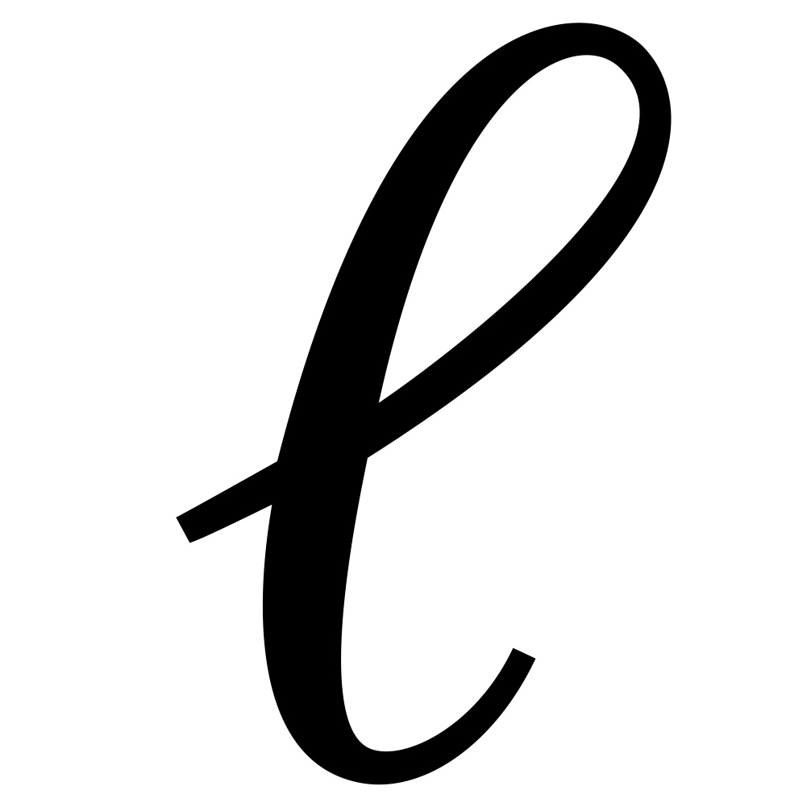）＋ 3O_{2（g）}→ 2 CO_{2（g）}＋3 H₂O_{（g）}＋Q₂
C₂H₅OH（）＋3 O_{2（g）}→ 2 CO_{2（g）}＋3 H₂O（）＋Q₃
(A) Q₁＞Q₂＞Q₃ (B) Q₃＞Q₁＞Q₂ (C) Q₃＞Q₂＞Q₁ (D) Q₁＞Q₃＞Q₂。
- 下列哪一個ΔH可表示為H₂O之生成熱？ (A) H＋_{(aq)}＋OH－_{(aq)} → H₂O（），ΔH₁ (B) BaCl₂．2 H₂O_{（s）}CombinBaCl_{2（s）}＋H₂O_{（g）}，ΔH₂ (C) H_{2（g）}＋O_{（g）} → H₂O_{（g）}，ΔH₃ (D) H_{2（g）}＋O_{2（g）} → H₂O（），ΔH₄。
- 已知金屬活性序為鉀＞鋅＞鎳＞銅＞銀，則下列金屬浸於溶液中的組合，有幾個會發生氧化還原反應？ a.鋅＋硝酸鉀 b.銅＋硝酸鋅 c.鎳＋硝酸銀 d.銀＋硝酸銅 e.鋅＋硝酸鎳 f.鉀＋硝酸鋅 g.銅＋硝酸鉀
(A) 2 (B) 3 (C) 4 (D) 5。
- CO₂、H₂O及C₃H₈之莫耳生成熱分別為ΔH₁、ΔH₂、ΔH₃，試問C₃H₈之莫耳燃燒熱為何？ (A) ΔH₁＋ΔH₂＋ΔH₃ (B) ΔH₁＋ΔH₂－ΔH₃ (C) 3ΔH₁＋4ΔH₂＋ΔH₃ (D) 3ΔH₁＋4ΔH₂－ΔH₃。
- 黑火藥爆炸的反應式（係數未平衡）如下：
KNO_{3(s)} + C_{(s)} + S_{(s)}K₂S_{(s)} + N_{2(g)} + 3X_{(g)}……(1)
試問下列哪一化合物是式(1)中的X？ (A) CO (B) CO₂ (C) NO (D) NO₂ (E) SO₂。
- 石油是由烴類化合物組成的混合物，右圖是精煉石油的分餾塔簡圖，有關各出口餾分的性質與用途，下列敘述何者正確？ (A)甲出口之餾分是氣體，冷凝收集後，多用作飛機燃油 (B)乙出口之餾分的碳數超過30，多用作工業溶劑 (C)含鉛汽油直接從丙出口流出，辛烷值高，可防爆震 (D)丁出口的產物是分子量非常大的殘餘物，如瀝青。
- 下列有關煤的敘述，何者正確？ (A)煤主要是由古代的植物經高溫高壓形成 (B)煤含碳量最高的煙煤熱值也最大 (C)煙煤經乾餾後，其液相產物為純物質 (D)乾餾煤所得之產物，幾乎全為無機化合物 (E)煤焦主要可用於鋪路瀝青。
- 下列有關汽油的敘述，何者不正確？ (A)汽油的主要成分是烴類混合物 (B)所謂95無鉛汽油，意即其汽油中異辛烷重量占95% (C)含鉛汽油是指汽油中含有四乙基鉛(C₂H₅)₄Pb (D)汽油中添加芳香烴成分可提高辛烷值。
- 下列有關汽油抗震能力和辛烷值的敘述，何者錯誤？ (A)抗震能力：95無鉛汽油 > 92無鉛汽油 (B)含鉛汽油的辛烷值較直接由原油分餾得到的汽油高 (C)辛烷值愈高的汽油，其抗震能力愈好 (D)無鉛汽油中添加甲基三級丁基醚的主要目的為降低震爆性 (E)異辛烷的辛烷值為100，是所有物質中最高的。
- 鉛蓄電池是以鉛為負極、二氧化鉛為正極，而兩種電極均浸於稀硫酸溶液所構成的一種電池。可用比重計測定溶液的比重，來決定是否需要充電。鉛蓄電池在放電時，下列相關的敘述，何者錯誤？ (A)正極、負極的重量都增加 (B)稀硫酸的濃度減小 (C)正極重量減少，負極重量增加(D)溶液的密度減小 。
- 下列有關乾電池的敘述，何者錯誤？ (A)正極是鋅罐，負極是碳棒 (B)電解液含有水 (C)碳棒本身不發生氧化還原 (D)電壓穩定度比鹼性電池差 (E)放電後不能充電。
- 利用煤為燃料的火力發電廠，其能量的轉換過程，下列何者正確？ (A)化學能 → 熱能 → 動能 → 電能 (B)熱能 → 化學能 → 動能 → 電能 (C)熱能 → 動能 → 化學能 → 電能 (D)動能 → 化學能 → 熱能 → 電能。
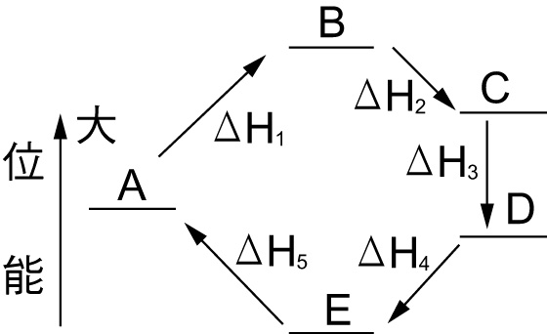
- 利用中子來撞擊重原子核，使重核發生分裂，產生兩個較小的核與中子，並放出巨大的能量。這種產生核能的方式稱為核分裂，例如用中子撞擊鈾原子核，可用下列的核反應式來表示： +→+++ 能量
下列哪一個選項中的兩個數字，正確表示上式中的w與x？ (A) 34與5 (B) 35與4 (C) 35與5 (D) 36與2 (E) 36與3。
- 有一系列反應的反應位能變化關係圖如附圖，下列有關反應熱大小的敘述，何者錯誤？
(A) ΔH₁＋ΔH₂＋ΔH₃＋ΔH₄＋ΔH₅＝0 (B) ΔH₁＋ΔH₂＞0 (C) ΔH₄＋ΔH₅＞ΔH₃
(D) ΔH₁＋ΔH₂＋ΔH₃＞ΔH₅
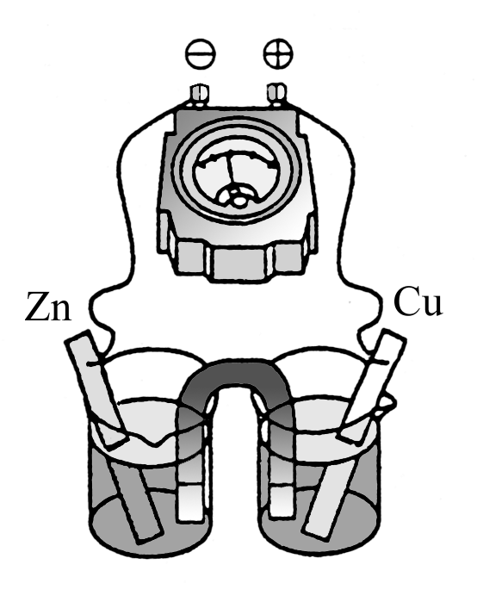
- 經由核分裂與核聚變（或稱核熔合）反應所釋放出來的能量，都可以轉換用來發電。下列有關此二種反應的敘述，何者正確？ (A)核分裂與核聚變均使用鈾為燃料 (B)核聚變時釋放出來的能量，並非來自核能 (C)核聚變比核分裂產生更嚴重的輻射性廢料問題 (D)太陽輻射放出的巨大能量，主要來自核聚變反應 (E)目前已有許多發電廠利用核聚變反應提供商業用電。
- 右圖是鋅銅電池的簡易裝置，下列有關鋅銅電池的敘述，何者正確？ (A)U型管內為電解質溶液 (B)銅極所在燒杯需盛鋅鹽的水溶液 (C)電路接通時，溶液中的正離子會游向負極 (D)以伏特計測量電壓時，電池的正極需接到伏特計的負極。
- 有一反應：$A+3B+2C→D$，當1.1莫耳A，3.0莫耳B和2.4莫耳C，完全反應後，可生成多少莫耳的D？ (A) 1.0 (B) 1.1 (C) 1.2 (D) 3.0 莫耳。
- 家庭用的桶裝液化石油氣的主要成分是丙烷（C₃H₈），在空氣中燃燒會生成二氧化碳和水蒸氣： C₃H_{8(g)}＋O_{2(g)}→CO_{2(g)}＋H₂O_{(g)}（未平衡）。上述反應經平衡後的最小整係數和為： (A) 11 (B) 13 (C) 15 (D) 18。

二、多重選擇題：(每題3分，共30分：每個選項0.6分，答錯一個選項倒扣0.6分，扣至該題0分為止)

- 在化學反應式：2H_{2(g)} + O_{2(g)} → 2H₂O_{(g)}中，能闡明下列哪些事實？ (A)氣體化合體積定律 (B)質量守恆定律 (C)分子不滅 (D)原子不滅 (E)反應前、後體積不變。

- 下列各反應式：
C₂H₅OH_{(l)} + 3O_{2(g)} → 2CO_{2(g)} + 3H₂O_{(l)} + Q₁
C₂H₅OH_{(l)} + 3O_{2(g)} → 2CO_{2(g)} + 3H₂O_{(g)} + Q₂
C₂H₅OH_{(g)} + 3O_{2(g)} → 2CO_{2(g)} + 3H₂O_{(l)} + Q₃
C₂H₅OH_{(g)} + 3O_{2(g)} → 2CO_{2(g)} + 3H₂O_{(g)} + Q₄
其中Q₁、Q₂、Q₃、Q₄為熱量，已知沸點：H₂O > C₂H₅OH，則下列熱量大小關係哪些為正確？
(A) Q₃ > Q₄ (B) Q₄ > Q₁ (C) Q₄ > Q₂ (D) Q₃ > Q₁ (E) Q₂ > Q₁。

- 將下列反應式平衡後，若平衡係數皆取最簡單整數，則哪些反應式左邊的平衡係數總和比右邊的平衡係數總和少2？
(A) NH_{3(g)}N_{2(g)} + H_{2(g)}
(B) Fe₂O_{3(s)} + CO_{(g)} → Fe_{(s)} + CO_{2(g)}
(C) C₆H₄(OH)_{2(aq)} + H₂O_{2(aq)} → C₆H₄O_{2(aq)} + H₂O_{(l)}
(D) Ca(HCO₃)_{2(s)} + HCl_{(aq)} → CaCl_{2(aq)} + CO_{2(g)} + H₂O_{(l)}
(E) HC ≡ CH_{(g)} + Ag(NH₃)₂NO_{3(aq)} → AgC ≡ CAg_{(s)} + NH₄NO_{3(aq)} + NH_{3(g)}。

- 尿素(NH₂)₂CO（分子量 = 60）是工業上重要的化學原料，也可作為農作物的肥料成分。由氨與二氧化碳反應可得尿素和水，若在高壓反應容器內加入34克氨（分子量 = 17）與66克二氧化碳（分子量 = 44），假設氨與二氧化碳完全反應後，則下列有關此反應化學計量的敘述，哪幾項是正確的？ (A)平衡的化學反應式是NH_{3(g)} + CO_{2(g)} → (NH₂)₂CO_{(aq)} + H₂O_{(l)} (B)剩餘8.5克的氨未反應 (C)剩餘22克的二氧化碳未反應 (D)生成60克的尿素 (E)生成18克的水。

- 氫氧燃料電池的反應式可寫為2H_{2(g)} + O_{2(g)} → 2H₂O_{(l)}，下列有關鹼性氫氧燃料電池之敘述，哪些正確？ (A)可用高濃度之KOH溶液作電解液 (B)燃料電池把化學能轉換成電能的效率比傳統火力發電的能量轉換功率高 (C)採用覆蓋鉑或鎳的多孔性碳板當電極 (D)氫被氧化，故自「+」極輸入 (E)放電時，電池中之氫氧離子濃度較增。

- 右圖是碳鋅乾電池的剖面圖。當這種乾電池放電時，下列哪些物質獲得電子？ (A)鋅 (B)碳棒 (C)氯化銨 (D)氯化鋅 (E)二氧化錳。

- 下列關於反應熱的敘述，哪些正確？ (A)若反應熱為正值，則為吸熱反應，該反應不可能發生 (B)正反應的反應熱和逆反應的反應熱大小相等，符號相反 (C)反應熱與反應途徑有關 (D)反應熱與物質狀態有關 (E)吸熱反應會使週遭的溫度上升。

- 下列關於赫斯定律的敘述，哪些正確？ (A)反應式n倍，反應熱n倍 (B)反應式n倍，反應熱不變 (C)反應式逆寫，反應熱倒數 (D)反應式逆寫，反應熱不變 (E) 紹峰：兩反應式相加，兩反應熱相加。

- 已知有下列熱化學方程式：
X＋2 Y₂ → XY₄，ΔH＝Q₁，3 X＋Y₂ → X₃Y，ΔH＝Q₂，3 X＋2 Y₂ → X₃Y₄，ΔH＝Q₃，
X₃Y＋$\frac{3}{2}$ Y₂ → X₃Y₄，ΔH₁＞0，2 X＋XY₄ → X₃Y₄，ΔH₂＜0，則下列關係何者正確？
(A) Q₁＞Q₃＞Q₂ (B) Q₃＞Q₁＞Q₂ (C) Q₂＞Q₃＞Q₁ (D) ΔH₁＝Q₂－Q₃ (E) ΔH₂＝Q₃－Q₁。

- 下列有關能源的敘述，哪些正確？ (A)煤、石油和天然氣都屬於化石燃料 (B)太陽能電池是利用光能產生電流，理論上不消耗物質 (C)核能是指核分裂或核熔合時所產生的能量，並遵守質量不滅定律 (D)潮汐發電、波浪發電、洋流發電、海洋溫差發電等均屬於海洋能源 (E)氫氧燃料電池的發電原理與傳統的水力發電相同，兩者在其發電過程中均不汙染環境。

三、非選題：(共20分，請直接在答案卷上作答，計算題請寫出計算過程，否則不予計分)

國立台東高級中學 |  |  | 103學年度  第二學期 | 期末考 | 高一基礎化學科試卷 |  | 卷別：答案卷
範圍：3-2至4-3 |  |  | 非選擇題部分 |  |  | 班別： 座號： 104.6.26  姓名：
三、非選題：(共20分) 計算題請寫出列式過程，否則不予計分

 | 36. | 已知乙醇(C₂H₅OH)燃燒可以產生CO₂及H₂O。  (1)寫出酒精燃燒反應的平衡化學方程式。(2分) (2) 92克完全燃燒需要多少克氧氣？(2分)
 | 37. | 寫出下列熱化學方程式(1)(2)及計算反應熱(3)：  (1)液態水的莫耳生成熱為－286 kJ。(2分) (2) 2 mol液態過氧化氫分解成液態水時放出196 kJ能量。(2分)  (3)液態過氧化氫的莫耳生成熱為若干？(2分)
 | 38. | 太空梭中經常使用氧化鋰（Li₂O）的固體以去除空氣供應器中的水蒸氣，而生成氫氧化鋰的固體。現有8.94公斤的氧化鋰，用來吸收1.8公斤的水，則(1)何者為限量試劑？(2分) (2)能產生氫氧化鋰多少莫耳？（Li＝6.9）(3分)
 | 39. | 鋅銅電池中，當正極的燒杯中Cu²⁺濃度由原本的1.0M，500mL，變成0.8M，500mL時，(1)寫出鋅銅電池的離子反應方程式(2分) (2)負極的鋅片重量變化大約是多少？(3分)

